今日动态
2023.10.10 周二 阴
记录人：肖一凡
※一日活动篇
◎今日来园人数：8人，请假：刘一凡、肖鹏源、刘诗玲、华欣语、王子木、冷星辰、孙杰文、姜昊言。
◎午餐：扬州炒饭、仔排玉米莲藕汤
※区域游戏篇
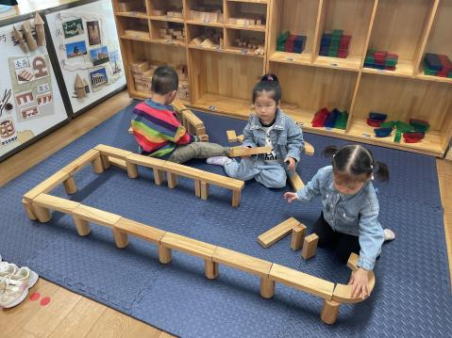 | 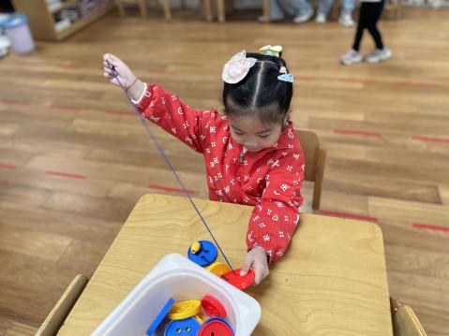  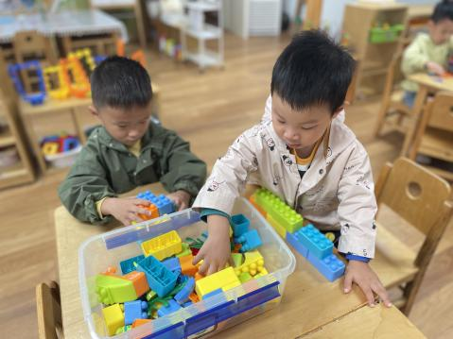
小宝、朵朵和小满合作建构着高高的马路。 | 王慕阳和黄赫璟一起玩着大块乐高积木。  忆忆一手拿着线一手拿着大纽扣穿着纽扣。
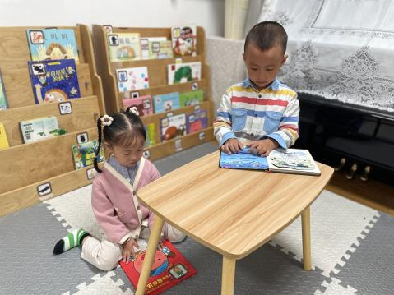 |  | 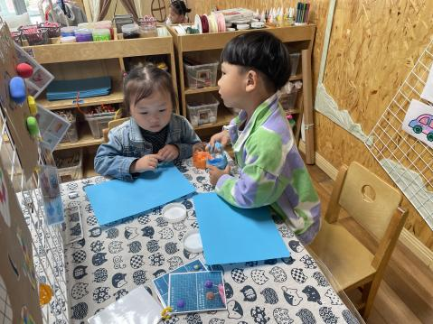 | 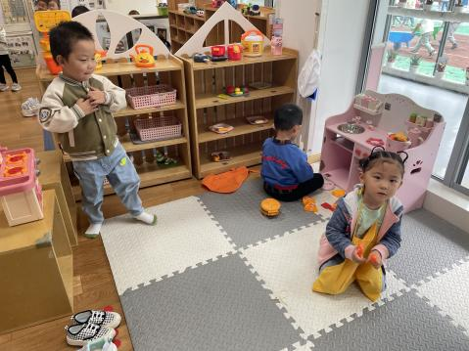
可乐和皓皓一起在图书角安静地看着书。 |  | 牛牛和溪溪想用太空泥做一个棒棒糖。 | 瑶瑶和承承在小厨房你做菜，瑶瑶问老师：“这个工具是什么呀？”  皮皮玩着玩着说有点热，想要脱掉一件衣服。

※户外篇
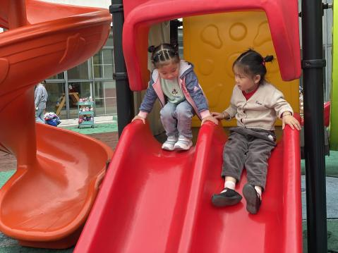 | 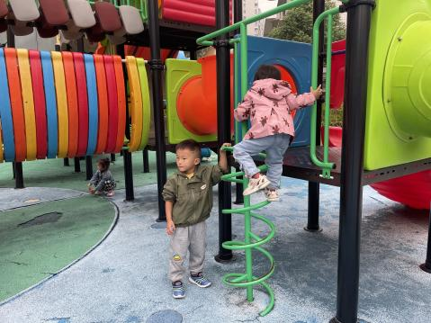 | 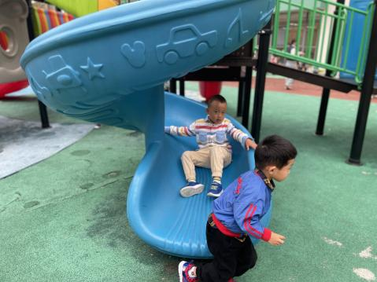 | 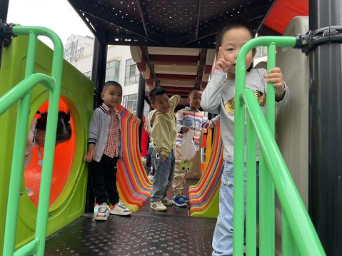
※集体活动篇
社会：运水果
这是一节有关文明礼仪的社会活动。本次活动涉及的是幼儿在集体活动中排队时应遵守有序、等待的文明礼仪。活动通过创设运水果的情境，让幼儿初步感受到在集体生活中要有序、学会等待。人多要排队，一个跟着一个；出现矛盾时，不打人，不骂人，学会与同伴商量解决问题。
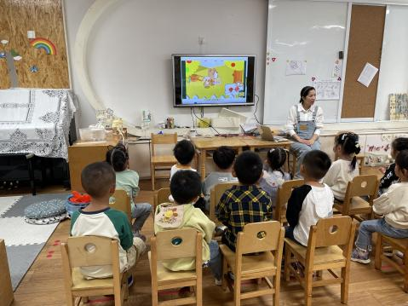 | 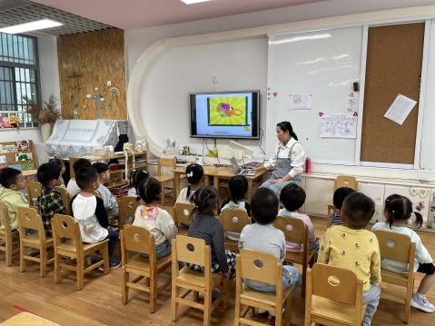 | 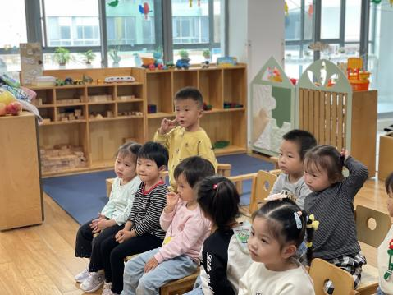 | 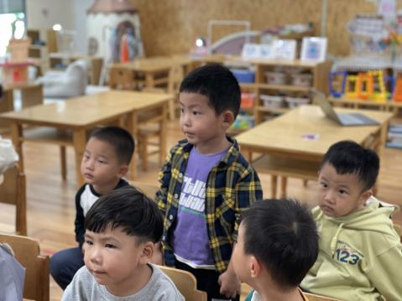
听一听故事。 |  | 说一说认识的水果。
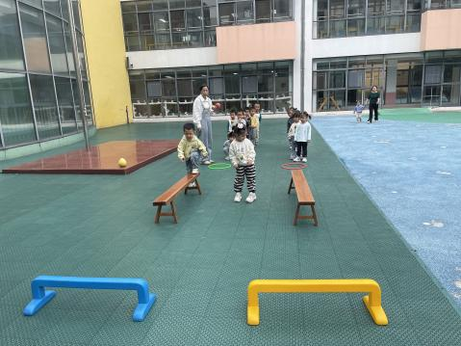 | 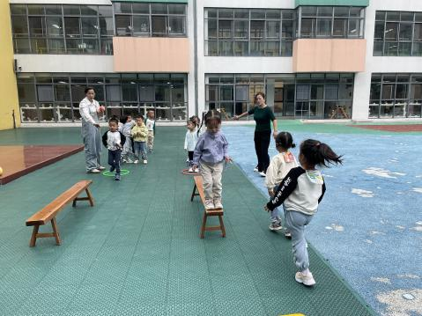 | 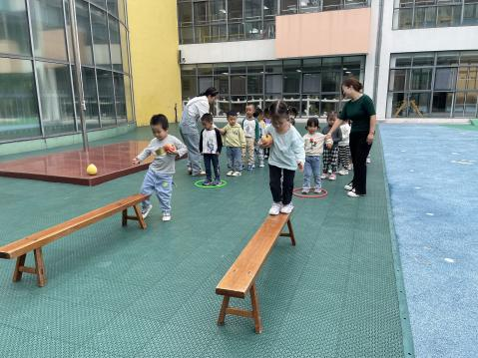 | 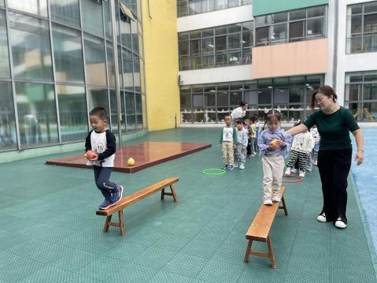
帮熊妈妈运水果。

※午餐篇
◎午餐：意小米饭、翅中鹌鹑蛋、上汤娃娃菜、菠菜粉丝汤
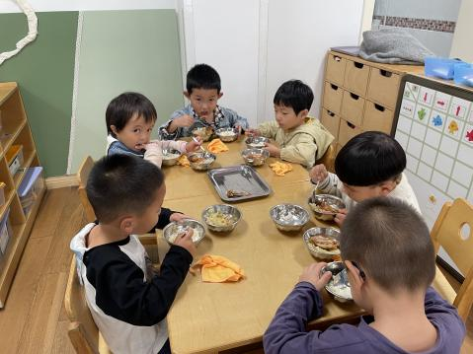 | 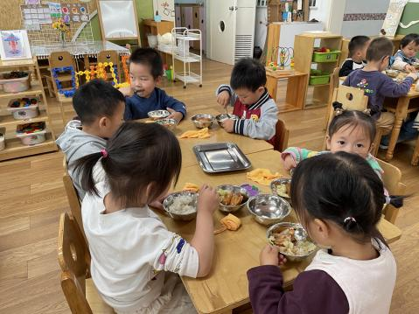 | 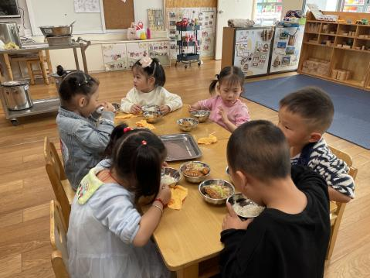

※温馨提醒
1.天气变凉，家长们记得根据天气及时为幼儿增减衣物哦。
2.安全平台作业记得完成哦。

